III. Примеры соблюдения обязательных требований

Время управления транспортным средством не должно превышать 9 часов в течение периода, не превышающего 24 часов с момента начала управления транспортным средством, после завершения ежедневного или еженедельного отдыха (рисунок 1).

Рисунок 1

Итого времени управления 8 ч 42 м

Допускается увеличение этого времени до 10 часов, но не более 2 раз в течение календарной недели (рисунок 2).

Рисунок 2

Итого времени управления 9 ч 42 м

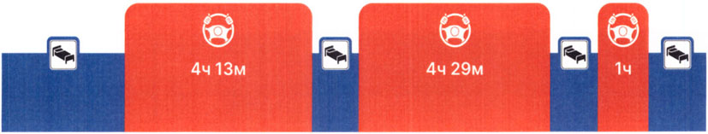

Не позднее 4 часов 30 минут времени управления автомобилем, после окончания времени отдыха или специального перерыва, за исключением случаев, предусмотренных пунктом 14 Особенностей, водитель обязан сделать специальный перерыв продолжительностью не менее 45 минут, если не наступает время отдыха или перерыва, продолжительность которых превышает продолжительность специального перерыва (рисунок 3).

Рисунок 3

Итого перерыв 47 м

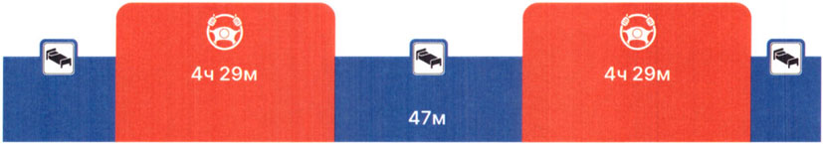

Специальный перерыв может быть разделен на несколько частей, первая из которых должна составлять не менее 15 минут, а последняя - не менее 30 минут (рисунок 4).

Рисунок 4

Итого перерыв 48 м

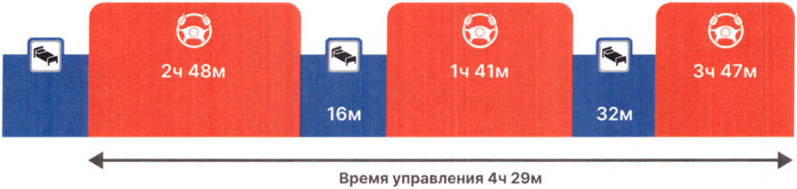

При осуществлении регулярных перевозок пассажиров и багажа в городском и пригородном сообщении каждая из частей должна составлять не менее 10 минут (рисунок 5).

Рисунок 5

Итого перерыв 48 м

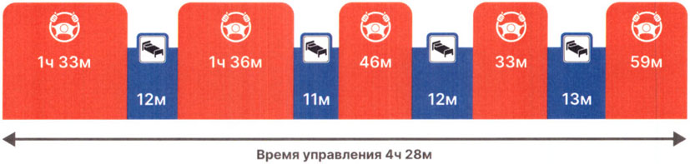

Время управления автомобилем в течение одной календарной недели не должно превышать 56 часов (рисунок 6).

Рисунок 6

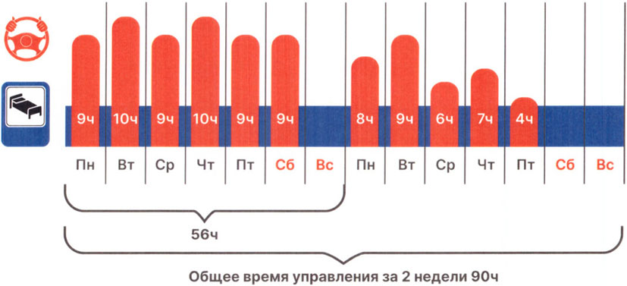

Время управления автомобилем в течение любых двух последовательных календарных недель не должно превышать 90 часов (рисунок 7).

Рисунок 7

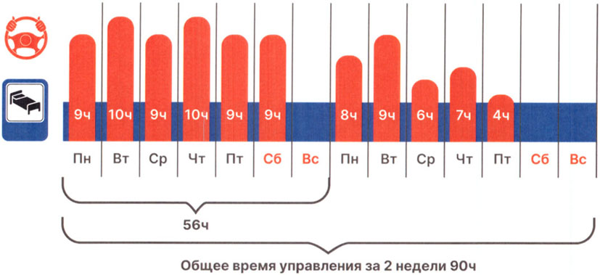

Ежедневный период - каждый период времени, не превышающий 24 часов, ограниченный началом рабочего времени водителя и временем применения ежедневного отдыха.
При суммированном учете рабочего времени продолжительность ежедневного отдыха должна быть не менее 11 часов, которые должны быть использованы до завершения ежедневного периода (рисунок 8).

Рисунок 8

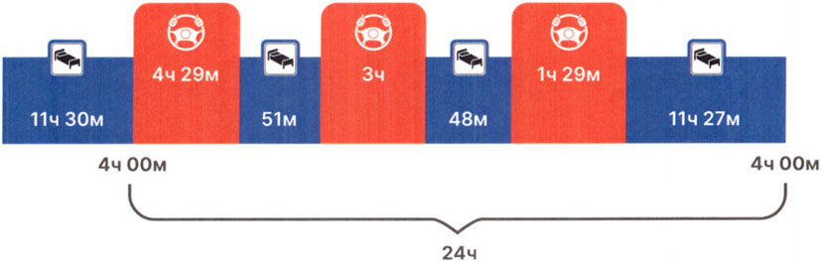

Допускается разделение ежедневного отдыха на две и более части, первая из которых имеет продолжительность не менее 3 часов, а последняя не менее 9 часов (рисунок 9).

Рисунок 9

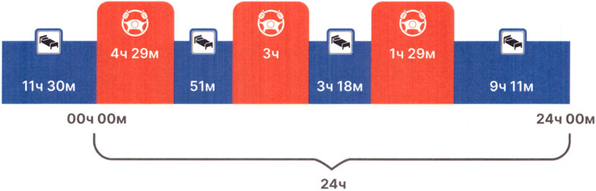

Допускается сокращение ежедневного отдыха до не менее 9 часов, но не более трех раз в течение периода между завершением одного еженедельного отдыха и началом следующего (рисунок 10).

Рисунок 10

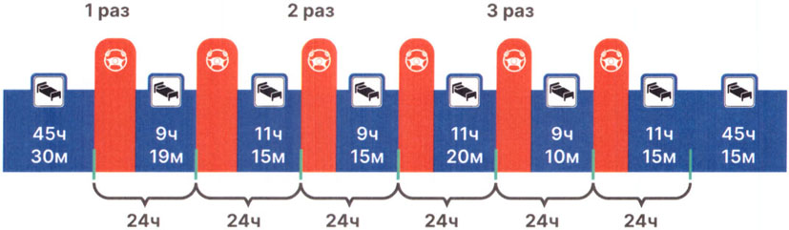

Водители, работающие в составе группы водителей (далее - экипаж), обязаны одновременно и полностью использовать ежедневный отдых не менее 9 часов до завершения ежедневного периода, который для экипажа допускается увеличить до 30 часов (рисунок 11).

Рисунок 11

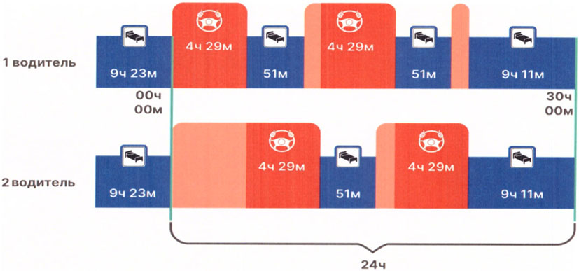

Еженедельный отдых должен составлять не менее 45 часов. Этот отдых должен начинаться не позднее шестого ежедневного периода, наступающего с момента завершения предыдущего еженедельного отдыха (рисунок 12).

Рисунок 12

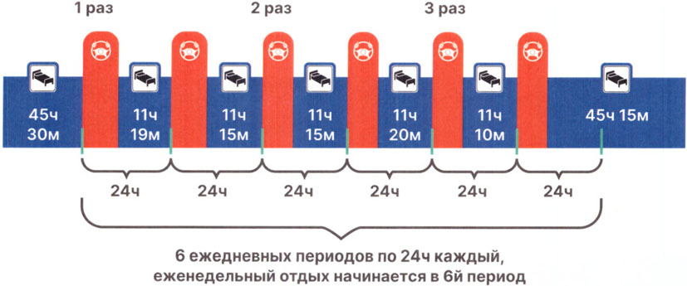

Любой ежедневный отдых может быть замещен еженедельным отдыхом (рисунок 13).

Рисунок 13

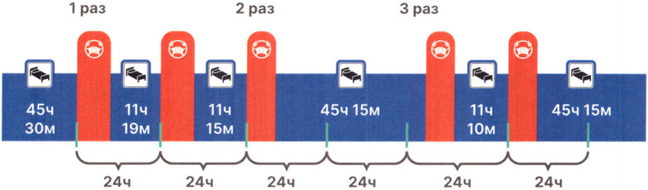

IV. Примеры нарушений обязательных требований

Водитель обязан сделать специальный перерыв продолжительностью не менее 45 минут не позднее 4 часов 30 минут времени управления автомобилем после окончания времени отдыха или специального перерыва. Таким образом управление автомобилем в течение 4 часов 30 и более минут не удовлетворяет указанному условию и будет являться нарушением (рисунок 14).

Рисунок 14

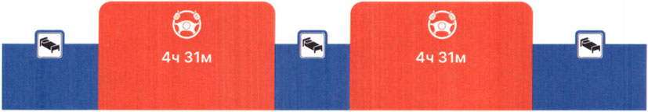

Специальный перерыв продолжительностью менее 45 минут является нарушением (рисунок 15).

Рисунок 15

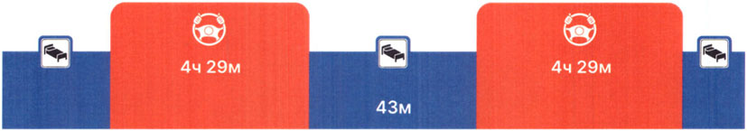

Специальный перерыв может быть разделен на несколько частей, первая из которых должна составлять не менее 15 минут, а последняя - не менее 30 минут. В данном примере несмотря на то, что общая продолжительность специального перерыва составляет 51 минуту, первая часть составляет менее 15 минут, что не удовлетворяет совокупному условию, и является нарушением (рисунок 16).

Рисунок 16

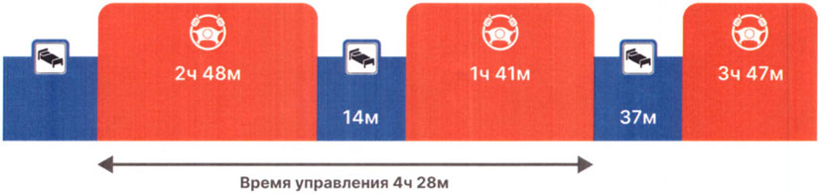

В примере (рисунок 17) несмотря на то, что общая продолжительность специального перерыва составляет 1 час 20 минут, последняя часть составляет менее 30 минут, что не удовлетворяет совокупному условию и является нарушением.

Рисунок 17

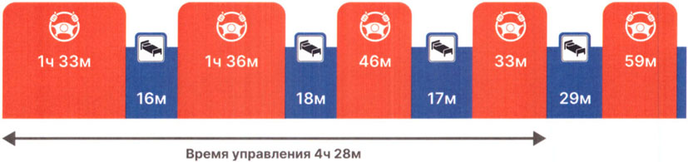

При осуществлении регулярных перевозок пассажиров и багажа в городском и пригородном сообщении каждая из частей должна составлять не менее 10 минут.
В примере (рисунок 18) два нарушения:
1) суммарное время управления составило 4 ч 31 минуту, соответственно, не соблюдено условие, согласно которому специальный перерыв должен быть применен не позднее 4 часов 30 минут времени управления автомобилем;
2) вторая часть специального перерыва составила менее 10 минут (несмотря на общую продолжительность специальных перерывов, равную 1 ч 24 минутам).

Рисунок 18

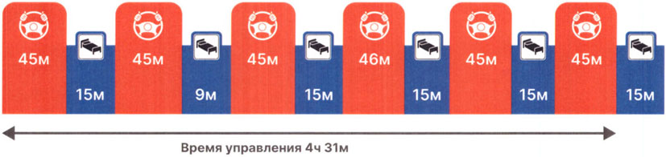

В примере (рисунок 19) два нарушения:
1) время управления автомобилем в течение одной календарной недели составило 57 часов (хотя не должно превышать 56 часов);
2) ежедневное время управления автомобилем (время управления транспортным средством в течение периода, не превышающего 24 часов с момента начала управления транспортным средством, после завершения ежедневного или еженедельного отдыха) трижды за неделю увеличено до 10 часов. При этом продолжительность такого времени должна составлять не более 9 часов, а его увеличение до 10 часов допускается не более 2 раз в течение календарной недели.

Рисунок 19

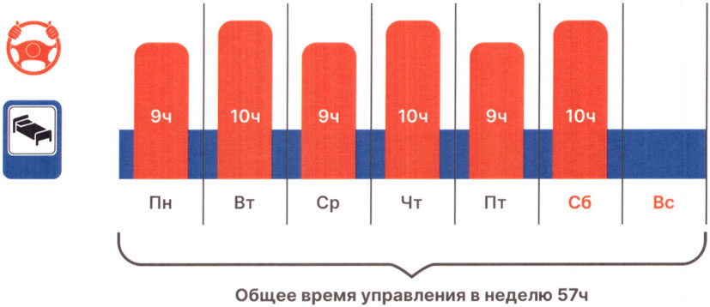

В примере (рисунок 20), несмотря на то, что ежедневное время управления составляет 8 часов (не более 9 часов), суммарное еженедельное время управления составляет 48 часов (не более 56 часов), и еженедельный перерыв сделан не позднее 6 ежедневного периода и составляет более 45 часов, нарушено требование, в соответствии с которым время управления автомобилем в течение любых двух последовательных календарных недель не должно превышать 90 часов.

Рисунок 20

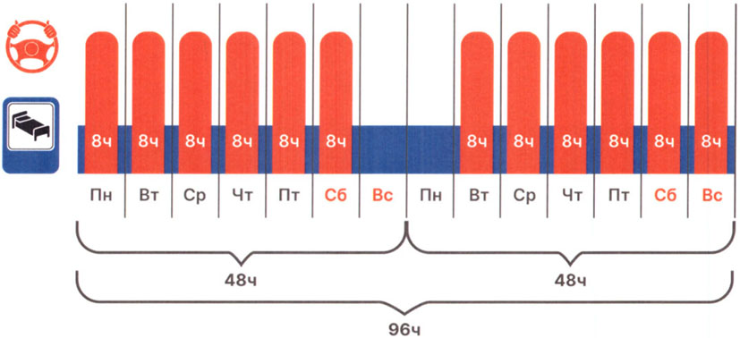

В примере (рисунок 21) разница времени, на которое сокращен еженедельный отдых, использована водителем на отдых от управления автомобилем в течение трех подряд календарных недель после окончания календарной недели, в которой еженедельный отдых был сокращен, не в полном объеме (19 часов вместо 21 часа).

Рисунок 21

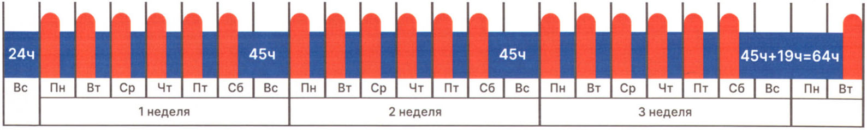

В примере (рисунок 22) еженедельный отдых сокращен до менее 24 подряд (21 ч).

Рисунок 22

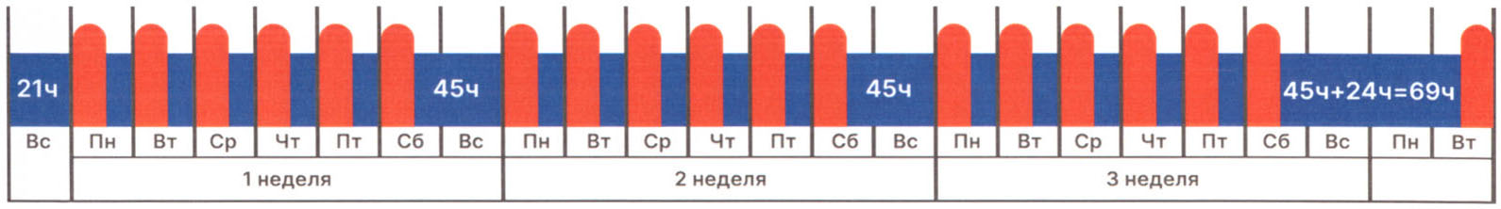

В примере (рисунок 23) разница времени, на которое сокращен еженедельный отдых, использована водителем на отдых от управления автомобилем (19 ч) в течение четырех (вместо трех) подряд календарных недель после окончания календарной недели, в которой еженедельный отдых был сокращен, несмотря на то, что отдых компенсирован на 1 час больше (19 ч + 1 ч = 20 ч).

Рисунок 23

